如何使用socks5 代理

一、准备工具

1、下载ssh客户端

Download Bitvise SSH Client (Tunnelier)

https://www.bitvise.com/ssh-client-download

https://bvdl.s3-eu-west-1.amazonaws.com/BvSshClient-Inst.exe

2、下载firefox

百度搜索

二、配置

1、ssh客户端

启动桌面的：Bitvise SSH Client

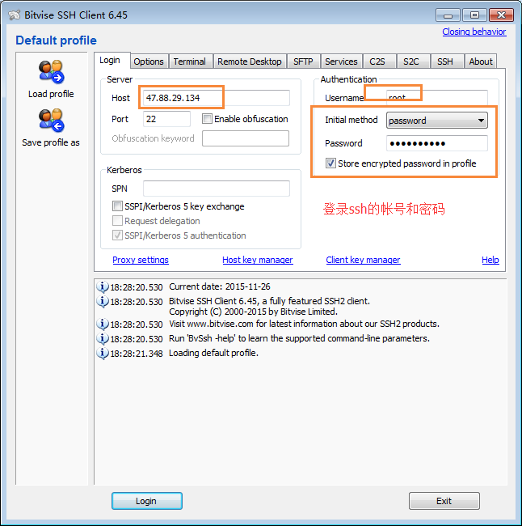

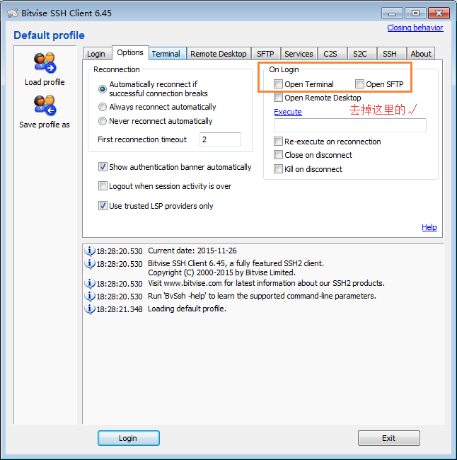

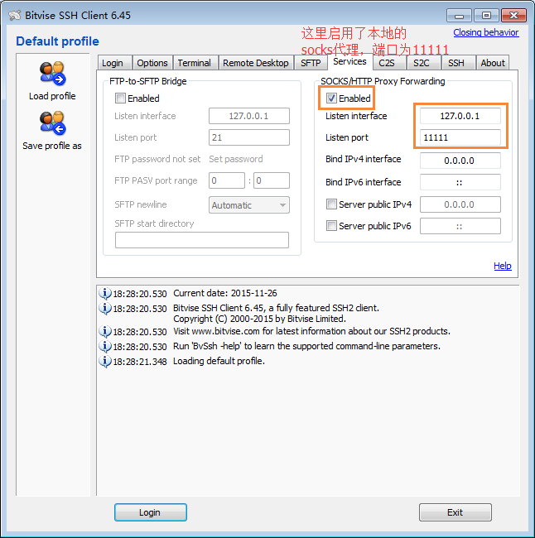

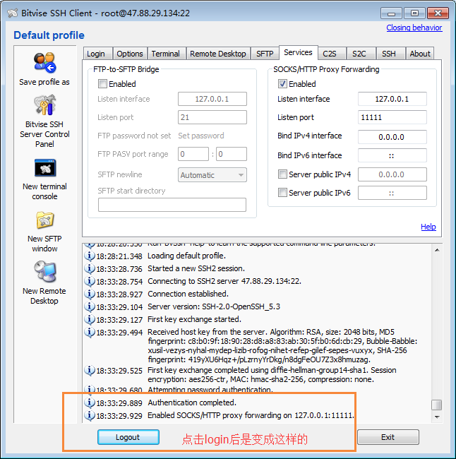

2、下载firefox

打开浏览器，在地址栏输入：

about:config

搜索找到这一行配置：

network.proxy.socks_remote_dns

鼠标双击上面这行，则看到值从false变成true，表示启用远程dns解析。

